TRƯỜNG ĐẠI HỌC SÀI GÒN
KHOA TOÁN - ỨNG DỤNG
--------------------------

BÀI TẬP: Huấn luyện nơ-ron bằng Batch Gradient Descent

Lớp: DDU1231
Họ và tên sinh viên: Nguyễn Trương Cao Sơn
Mã số sinh viên: 3123580040
Ngành: Khoa học Dữ liệu

TP. Hồ Chí Minh, Tháng 10 năm 2026

Dữ liệu huấn luyện:

$i$ | $x_{i}$ | $$y_{i}$$
1 | 1 | 3
2 | 2 | 5
3 | 3 | 7

Khởi tạo $w^{(0)}=0, b^{(0)}=0,$ learning rate $η=0.01$.
Hàm mất mát dùng cho cả hai trường hợp là Mean Squared Error:
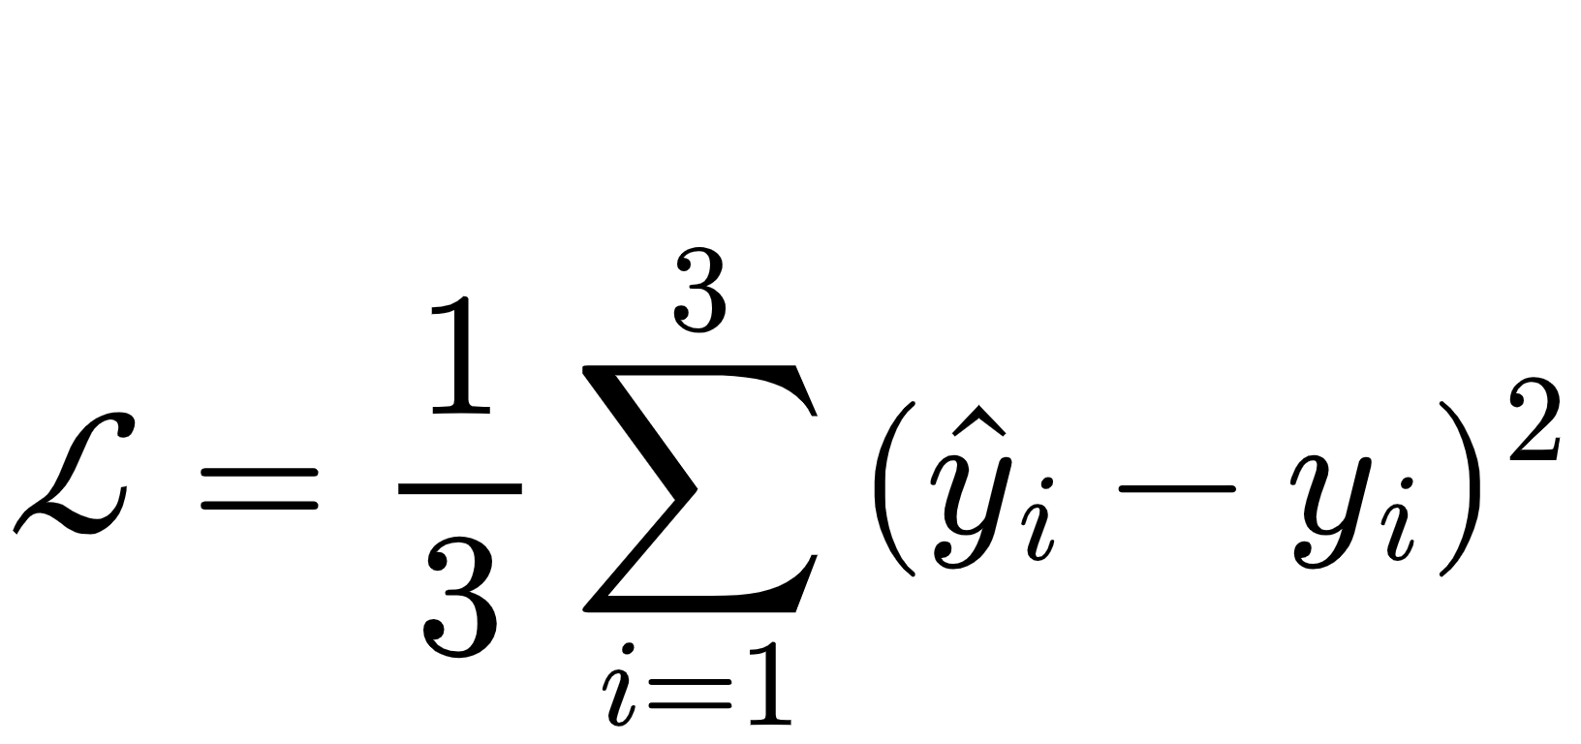
Đặt 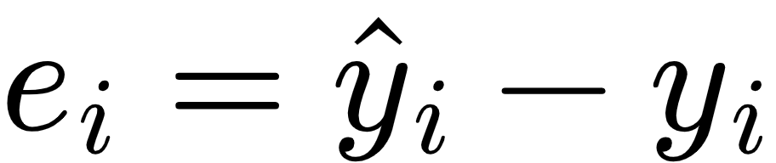.

Trong mỗi bước Batch Gradient Descent, gradient được tính trên toàn bộ ba mẫu tại cùng bộ tham số hiện tại. Sau đó,  và  được cập nhật đồng thời. Các kết quả số được làm tròn đến sáu chữ số thập phân; các phép tính tiếp theo sử dụng giá trị chưa làm tròn.

Phần A Nơ ron không có hàm kích hoạt

Câu A1 Lan truyền xuôi tại epoch 0
Với mô hình tuyến tính, dự đoán là tổng có trọng số của đầu vào và bias. Tại khởi tạo, cả hai tham số bằng 0 nên mọi dự đoán đều bằng 0:

Bảng 2 Kết quả lan truyền xuôi của mô hình tuyến tính

i |  |  | w | b
1 | 1 | 3 | 0 | 0 | 0 | −3 | 9
2 | 2 | 5 | 0 | 0 | 0 | −5 | 25
3 | 3 | 7 | 0 | 0 | 0 | −7 | 49

Câu A2 Tính hàm mất mát
Tổng bình phương sai số bằng 9 + 25 + 49 = 83. Vì có ba mẫu, MSE ban đầu của mô hình tuyến tính là:
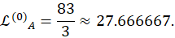

Câu A3 Tính gradient trên toàn bộ tập dữ liệu
Từ biểu thức dự đoán tuyến tính, đạo hàm của sai số theo w bằng đầu vào của mẫu, còn đạo hàm theo b bằng 1:
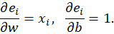
Áp dụng quy tắc dây chuyền cho hàm MSE, ta được:
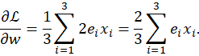
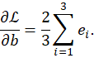

Bảng 3 Các thành phần dùng để tính gradient tuyến tính

i
1 | −3 | 1 | −3
2 | −5 | 2 | −10
3 | −7 | 3 | −21
Tổng | −15 | — | −34

Thay các tổng trong bảng vào công thức:
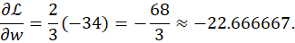
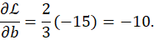
Câu A4 Cập nhật tham số
Cập nhật tham số theo hướng ngược với gradient. Với hệ số học η = 0.01:
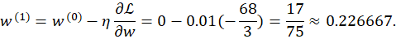
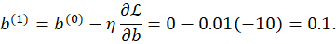
Bảng 4 Tham số tuyến tính sau một bước Batch Gradient Descent
Tham số | Giá trị cũ | Gradient | η | Giá trị mới
w | 0 | −22.666667 | 0.01 | 0.226667
b | 0 | −10.000000 | 0.01 | 0.100000

Như vậy, mô hình sau một bước cập nhật là:
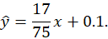
Cả hai gradient đều âm nên w và b tăng sau cập nhật. Điều này làm tăng dự đoán, phù hợp với việc các dự đoán ban đầu đều thấp hơn giá trị mục tiêu.

Phần B Nơ ron có hàm kích hoạt sigmoid
Trong trường hợp này, tổng có trọng số được đưa qua hàm sigmoid trước khi tính sai số. Các tham số được khởi tạo lại từ w = 0 và b = 0:
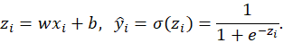

Câu B1 Lan truyền xuôi tại epoch 0
Vì tổng có trọng số của mọi mẫu đều bằng 0 nên đầu ra sigmoid của cả ba mẫu bằng 0.5:
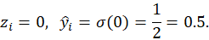
Bảng 5 Kết quả lan truyền xuôi của mô hình sigmoid
i
1 | 1 | 3 | 0 | 0.5 | −2.5
2 | 2 | 5 | 0 | 0.5 | −4.5
3 | 3 | 7 | 0 | 0.5 | −6.5

MSE ban đầu được tính từ các sai số trong bảng:
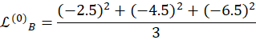
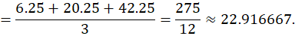

Câu B2 Đạo hàm của hàm sigmoid

Đạo hàm sigmoid có thể được biểu diễn trực tiếp theo giá trị đầu ra:
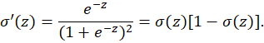
Do đó, với mỗi mẫu:
Tại epoch 0, đầu ra bằng 0.5 nên đạo hàm sigmoid bằng:
Giá trị 0.25 là hệ số bổ sung trong quá trình truyền gradient qua sigmoid. Hệ số này sẽ xuất hiện khi tính đạo hàm theo cả w và b.

Câu B3 Tính gradient bằng quy tắc dây chuyền
Các đạo hàm thành phần của hàm mất mát, hàm kích hoạt và tổng có trọng số lần lượt là:
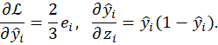
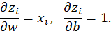
Nhân các đạo hàm theo quy tắc dây chuyền, rồi cộng đóng góp của cả ba mẫu:
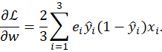
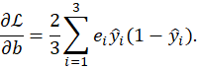
Đặt qᵢ = ŷᵢ(1 − ŷᵢ) để bảng tính gọn hơn. Tại khởi tạo, qᵢ = 0.25 với mọi mẫu.

Bảng 6 Các thành phần dùng để tính gradient sigmoid
i
1 | −2.5 | 0.25 | −0.625 | −0.625
2 | −4.5 | 0.25 | −1.125 | −2.250
3 | −6.5 | 0.25 | −1.625 | −4.875
Tổng | — | — | −3.375 | −7.750

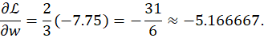
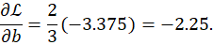

Câu B4 Cập nhật tham số
Áp dụng cùng hệ số học η = 0.01, ta có:
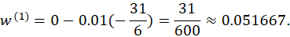

Bảng 7 Tham số sigmoid sau một bước Batch Gradient Descent
Tham số | Giá trị cũ | Gradient | η | Giá trị mới
w | 0 | −5.166667 | 0.01 | 0.051667
b | 0 | −2.250000 | 0.01 | 0.022500

Mô hình sau cập nhật là:
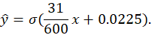

Phần C Nhận xét và thảo luận

Câu C1 So sánh biểu thức gradient
Ở mô hình tuyến tính, đạo hàm của đầu ra theo tổng có trọng số bằng 1, nên gradient chỉ phụ thuộc vào sai số và đầu vào. Ở mô hình sigmoid, gradient có thêm hệ số σ′(zᵢ) = ŷᵢ(1 − ŷᵢ) do phải truyền ngược qua hàm kích hoạt.
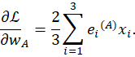
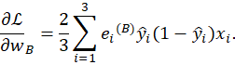
Hai ký hiệu eᵢ⁽ᴬ⁾ và eᵢ⁽ᴮ⁾ biểu thị sai số của từng mô hình. Các sai số này khác nhau vì dự đoán ban đầu của mô hình tuyến tính bằng 0, còn dự đoán ban đầu của sigmoid bằng 0.5. Với gradient theo b, sự khác biệt tương tự và không có thừa số xᵢ.

Câu C2 Nguyên nhân gradient sigmoid nhỏ hơn
Đạo hàm sigmoid luôn dương và không vượt quá 0.25. Tại bước khởi tạo đang xét, mỗi đóng góp gradient được nhân thêm 0.25. Đồng thời, độ lớn sai số của sigmoid là 2.5, 4.5 và 6.5, nhỏ hơn các giá trị 3, 5 và 7 của mô hình tuyến tính.

Bảng 8 So sánh độ lớn gradient tại khởi tạo
Đại lượng | Tuyến tính | Sigmoid
|∂ℒ/∂w| | 22.666667 | 5.166667
|∂ℒ/∂b| | 10.000000 | 2.250000

Vì vậy, với cùng learning rate, bước thay đổi tham số của sigmoid nhỏ hơn trong lần cập nhật này. Tuy nhiên, không thể suy rộng rằng gradient tổng của sigmoid luôn nhỏ hơn ở mọi bài toán; độ lớn gradient còn phụ thuộc vào sai số và sự cộng hoặc triệt tiêu giữa các mẫu.

Câu C3 So sánh khả năng hội tụ
Với dữ liệu đã cho, mô hình tuyến tính có nghiệm khớp hoàn toàn y = 2x + 1, tương ứng w* = 2 và b* = 1. Tại nghiệm này, cả ba sai số đều bằng 0. Hàm MSE của mô hình tuyến tính là hàm bậc hai lồi; hệ số học 0.01 trong bài cho phép Batch Gradient Descent hội tụ về nghiệm đó.
Mô hình sigmoid có gradient nhỏ hơn ở bước đầu. Khi tổng có trọng số tăng và sigmoid tiến gần vùng bão hòa, đạo hàm của hàm kích hoạt giảm dần, làm quá trình giảm loss chậm lại. Quan trọng hơn, miền đầu ra của sigmoid không cho phép mô hình khớp các nhãn 3, 5 và 7.

Bảng 9 Dự đoán sau một bước cập nhật
i | Giá trị mục tiêu | Tuyến tính | Sigmoid
1 | 3 | 0.326667 | 0.518533
2 | 5 | 0.553333 | 0.531417
3 | 7 | 0.780000 | 0.544259

Bảng 10 MSE trước và sau một bước cập nhật
Mô hình | MSE ban đầu | MSE sau cập nhật | Mức giảm
Tuyến tính | 27.666667 | 21.869319 | 5.797348
Sigmoid | 22.916667 | 22.600835 | 0.315831

Kết quả cho thấy mô hình tuyến tính giảm MSE nhiều hơn sau bước đầu và có thể đạt nghiệm khớp dữ liệu. MSE ban đầu của sigmoid thấp hơn chỉ phản ánh việc dự đoán 0.5 gần các nhãn hơn dự đoán 0; điều này không chứng minh sigmoid phù hợp hơn. So sánh tốc độ hội tụ cần gắn với dữ liệu, điểm khởi tạo, hàm mất mát và hệ số học cụ thể.

Câu C4 Mức độ phù hợp của sigmoid với dữ liệu
Sigmoid không phù hợp khi được dùng trực tiếp làm đầu ra cho dữ liệu này, vì đầu ra luôn thuộc khoảng (0, 1), trong khi cả ba nhãn đều lớn hơn 1. Do đó, mô hình không thể dự đoán chính xác các giá trị mục tiêu dù tiếp tục cập nhật tham số.
Ngay cả khi cả ba dự đoán cùng tiến gần 1, MSE cũng chỉ có thể tiến gần giá trị:
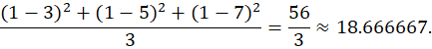
Đây là cận dưới đúng của MSE trong trường hợp sigmoid. Với tham số hữu hạn, đầu ra vẫn nhỏ hơn 1 nên MSE vẫn lớn hơn 56/3; giá trị này chỉ đạt tới trong giới hạn khi các dự đoán cùng tiến đến 1.
Với bài toán hồi quy đang xét, đầu ra tuyến tính là lựa chọn phù hợp vì có thể biểu diễn đúng quan hệ y = 2x + 1. Nếu sử dụng sigmoid, cần biến đổi nhãn về miền phù hợp và xác định phép biến đổi ngược để đưa dự đoán về thang đo ban đầu.

